Jose Manuel Moreno Bolivar

j.moreno.bolivar@gmail.com

Descripción breve

Memoria de la aplicación FurgolApp para la asignatura desarrollo   
de interfaces de la segunda evaluación del curso 2023/2024



desarrollo de interfaces

FurgolApp

Contenido

1. Introducción 2

2. Funcionamiento y Diseño de la aplicación 2

2.1 Funcionamiento 2

2.1.1 Menú Principal 2

2.1.2 Administrar Jugadores 2

2.1.2.1 Creación y Edición de Jugadores 3

2.1.2.2 Vinculación de Jugadores a Equipo 4

2.1.3 Administrar Equipos 4

2.1.3.1 Creación y Edición de Equipos 5

2.2 Diseño 5

3. Componentes Personalizados 6

3.1 Personal Image 6

3.2 PersonalTextBox 6

4. Posibles Mejoras 6

# Introducción

Furgol es una aplicación para gestionar equipos y jugadores, desarrollada en WPF (Windows Presentation Foundation). El objetivo es poder crear, modificar y borrar fichas de jugadores y poder asignarlos a equipos de futbol además de poder crear también las fichas de los clubes.

# Funcionamiento y Diseño de la aplicación

## Funcionamiento

### Menú Principal

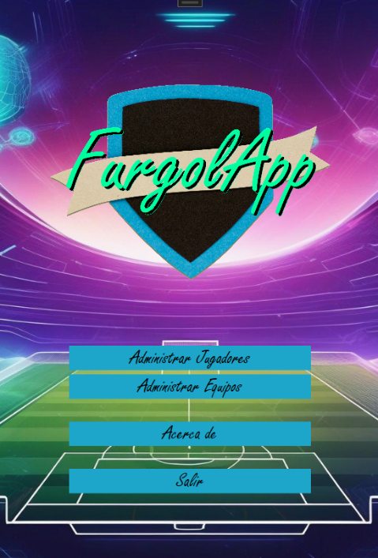Cuando se abra la aplicación aparecerá esta ventana en la cual tendremos el menú principal con las siguientes opciones:

* Administrar Jugadores
* Administrar Equipos
* Acerca de
* Salir

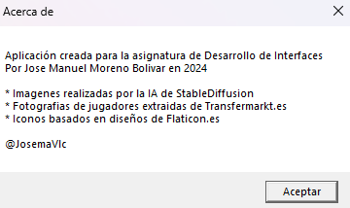Si clicamos sobre ‘Acerca de’ aparecerá el siguiente mensaje con información extra:

### Administrar Jugadores

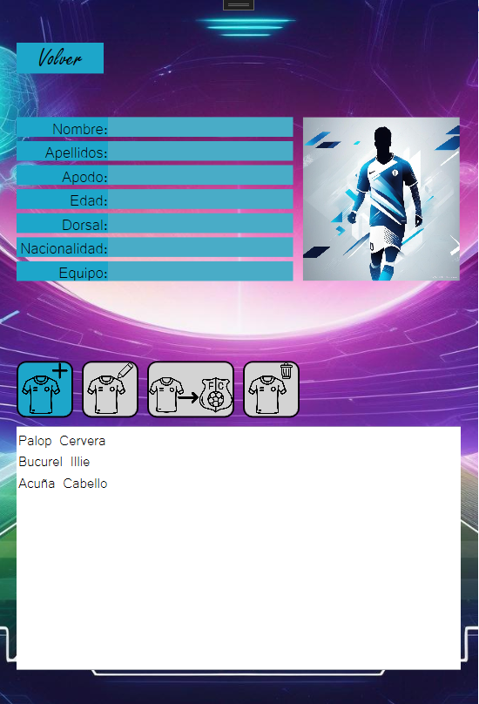En esta ventana podemos ver la lista de los jugadores introducidos.

Mientras no haya ningún jugador seleccionado los botones de modificación, vinculación de jugadores a equipos y borrado de jugador no realizarán ninguna acción quedando disponible únicamente los botones de volver y de añadir nuevo jugador.

Simbología:

 -> Añadir Nuevo Jugador

 -> Editar Jugador

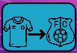 -> Vincular Jugador a un Equipo

 -> Eliminar Jugador

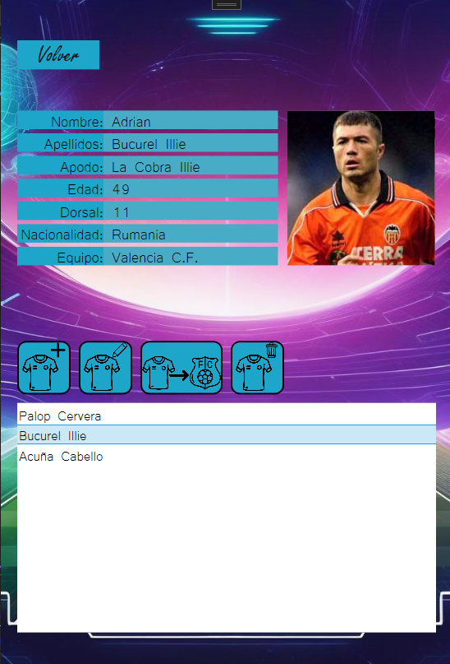Clicando en cada uno de ellos obtendremos toda la información disponible como es el nombre, apellidos, apodo, edad, dorsal, nacionalidad y equipo.

Los jugadores que no muestren el dorsal y el equipo están libres, lo que significa que actualmente no tienen equipo y estarían disponibles para el mercado de fichajes.

### Creación y Edición de Jugadores

A esta ventana accedemos desde el botón de crear nuevo jugador o desde el botón editar jugador.

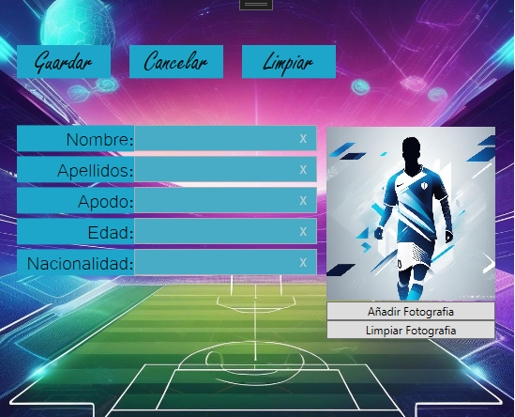Si hemos clicado sobre añadir nuevo jugador, los campos aparecerán vacíos y tendremos que rellenarlos, todos los campos son necesarios excepto la fotografía. Por defecto tenemos una imagen predeterminada, aunque podremos cargar la foto que deseemos con el botón ‘Añadir Fotografía’. No te preocupes si no has encontrado o no encaja la foto que te gusta ya que podemos volver a la predeterminada pulsando el botón ‘Limpiar Fotografía’.

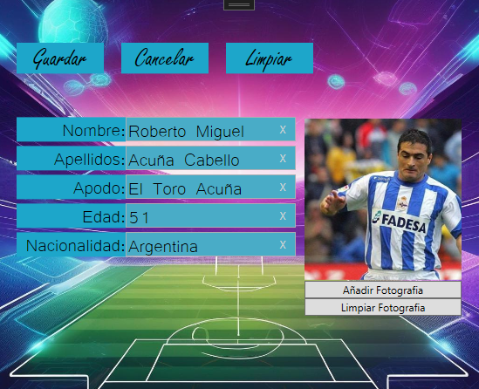En esta ventana disponemos de los clásicos botones, guardar, cancelar y limpiar. Este último borra todo el formulario en el caso que quieras volver a empezar, además en cada campo, disponemos de un botón con el símbolo ‘X’, que se utiliza para borrar únicamente ese contenido.

Si hemos clicado sobre modificar jugador los campos estarán cumplimentados con la información actual del jugador, únicamente habría que cambiar la información y darle a guardar.

### Vinculación de Jugadores a Equipo

A esta ventana se accede mediante el botón ‘Vincular Jugador a un Equipo’ y sirve para exactamente eso, vincular al jugador seleccionado en la lista con uno de los equipos.

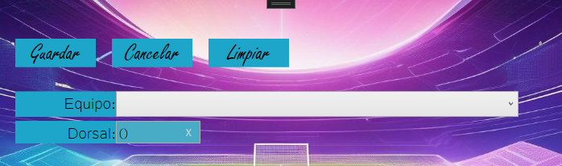

Igual que en la ventana de añadir nuevo jugador, disponemos de los tres botones, guardar, cancelar y limpiar que actúan de la misma manera

En este caso nos aparecen los campos equipo, en el cual hay una lista desplegable con todos los equipos disponibles y el campo dorsal el cual se ingresa el numero del dorsal asignado por el equipo. En este segundo campo únicamente se pueden poner 2 cifras ya que no se usan más de 99 dorsales.

En el caso de que el jugador seleccionado ya tenga un equipo y un dorsal, aparecerán autocompletados los datos actuales, por lo que se podrá modificar y guardar.

En un segundo caso de que el jugador quede libre sin club se pulsaría limpiar y guardar. De esa manera el jugador perderá esos datos.

### Administrar Equipos

En esta ventana podemos ver la lista de los equipos introducidos.

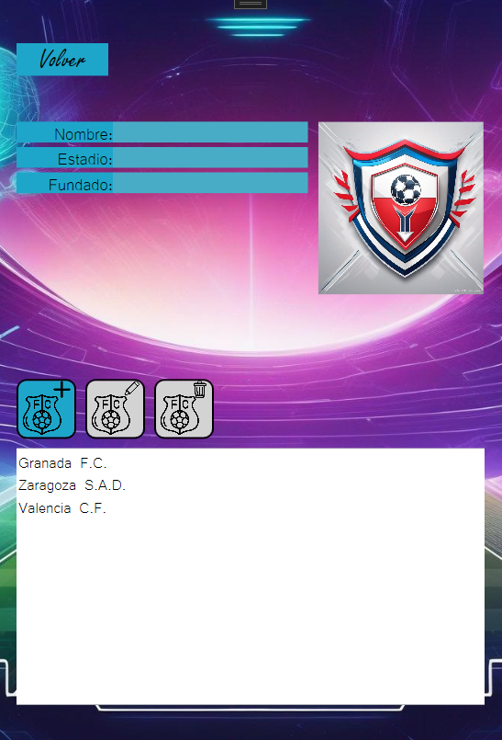Mientras no haya ningún equipo seleccionado, los botones de modificación y borrado de equipo no realizarán ninguna acción quedando disponible únicamente los botones de volver y de añadir nuevo equipo.

Clicando en cada uno de ellos obtendremos toda la información disponible como es el nombre, apellidos, apodo, edad, dorsal, nacionalidad y equipo.

Simbología:

 -> Añadir Nuevo Equipo

 -> Editar Equipo

 -> Eliminar Equipo

### Creación y Edición de Equipos

A esta ventana accedemos desde el botón de crear nuevo jugador o desde el botón editar equipo.

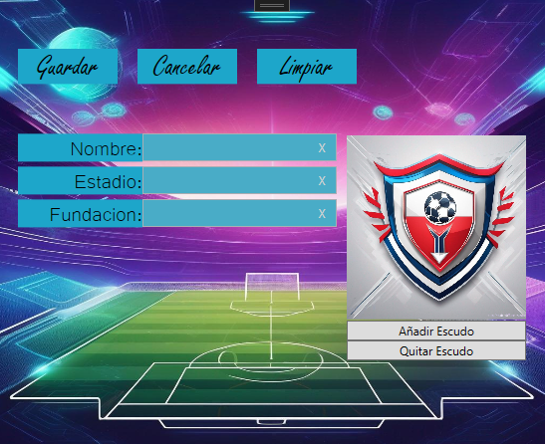Si hemos clicado sobre añadir nuevo equipo, los campos aparecerán vacíos y tendremos que rellenarlos, todos los campos son necesarios excepto la fotografía. Por defecto tenemos una imagen predeterminada, aunque podremos cargar la imagen que deseemos con el botón ‘Añadir Fotografía’. No te preocupes si no has encontrado o no encaja la foto que te gusta ya que podemos volver a la predeterminada pulsando el botón ‘Quitar Escudo’.

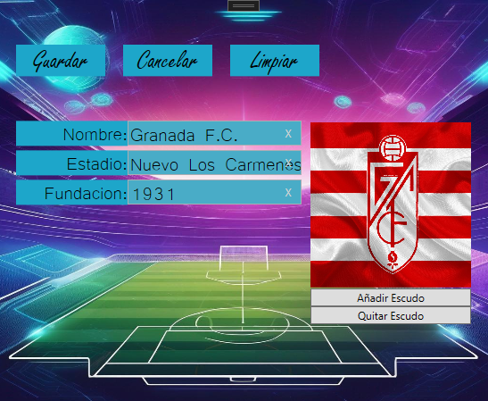En esta ventana disponemos de los clásicos botones, guardar, cancelar y limpiar. Este último borra todo el formulario en el caso que quieras volver a empezar, además en cada campo, disponemos de un botón con el símbolo ‘X’, que se utiliza para borrar únicamente ese contenido.

Si hemos clicado sobre modificar equipos, los campos estarán cumplimentados con la información actual del equipo, únicamente habría que cambiar la información y darle a guardar.

## Diseño

Esta aplicación tiene un diseño futurista con colores vivos, inspirados en la energía que desprende el futbol, acerca al público joven y con ganas del deporte rey.

En el menú principal he decidido poner los botones en vertical debajo del logo de la aplicación. El tipo de letra de esos botones es menos legible que otros, pero le da un toque mas moderno a la aplicación. Por eso los textbloc donde muestro a la información he decidido poner un tipo de letras mucho más legible y que canse menos la vista.

Todos los botones de navegación entre ventanas he decidido ponerlos en la parte superior izquierda para dar una continuidad al programa, haciéndolo más intuitivo.

En las ventanas de jugadores y equipos, los botones de acción sobre la listbox son icono muy intuitivos y autodescriptivos, por lo que ocupan menos espacio. De esa manera la ventana tiene mas espacio para lo realmente importante, la información.

# Componentes Personalizados

## Personal Image

Este UserControl me proporciona el control necesario sobre las imágenes de los escudos y de los jugadores. Contiene tres imágenes:

* Imagen Predeterminada

Esta imagen se verá exclusivamente cuando no haya ninguna imagen seleccionada y se adapta al tamaño del cuadro con la propiedad Stretch en UniformToFill.

* Imagen Seleccionada Desenfocada

Cuando se selecciona una imagen la ajusta al tamaño del cuadro con la propiedad Stretch en UniformToFill y la desenfoca con la propiedad Blur.

* Imagen Seleccionada

La imagen seleccionada se ajusta al cuadro con la propiedad Stretch en Uniform

Esto genera que cuando se seleccione una imagen, esta se ajuste al cuadro proporcionalmente, dejando los bordes a los lados o arriba y abajo con la misma imagen desenfocada.

## PersonalTextBox

Este UserContro me proporciona el control necesario sobre los campos de texto que introduce el cliente.



Contine:

* Un TextBloc donde se introducirá a través de un bindeo el texto a mostrar
* Un TextBox que se puede configurar su largo y donde el cliente introduce el texto deseado o se puede recuperar el texto que se desea introducir.
* Un botón con el que borrar el texto del TextBox.

# Posibles Mejoras

Una posible mejora podría ser la creación de una base de datos a la que la aplicación se conectara para realizar toda la gestión de los datos de los jugadores y los equipos.

Otra de las posibles mejoras o ampliación del programa podría ser la posibilidad de introducir datos técnicos de cada jugador pudiendo calcular estadísticas y puntuaciones de cada uno de los jugadores.